

**QUALIDADE DE SOFTWARE**

João Matheus de Quadros

Análise de Qualidade

Curitiba

2024

# RESUMO

Uma caneca de cerâmica é um produto que pode possuir várias formas e serve preferencialmente para consumir bebidas quentes, pode possuir várias estampas e é facilmente personalizável, por possuir uma alça ou suporte para segurar é possível consumir bebidas quentes sem se queimar ou interagir diretamente com o calor do material reservado nesta.

# SUMÁRIO

1. RESUMO 2

2. SUMÁRIO 3

3. INTRODUÇÃO 4

4. O PROJETO 5

4.1 Detalhes do produto ou serviço 5

4.2 Tabela de Análise 5

4.3 Relatório 6

4.4 Evidências 7

4.5 Onde encontrar 8

5. CONCLUSÃO 8

6. REFERÊNCIAS BIBLIOGRÁFICAS 8

# INTRODUÇÃO

Uma caneca de cerâmica além de possuir qualidades técnicas como possibilidade de armazenar bebidas quentes, “certa” capacidade térmica e resistência a pequenos choques é um produto versátil e compõe o dia a dia de muitas pessoas. Por ser um produto personalizável principalmente em relação a estampa é algo que traz não só uma funcionalidade para o usuário que o possui, mas também um conforto visual e tátil. Está analise será direcionada a observar os aspectos técnicos e subjetivos de uma caneca quadrada de cerâmica com alça e temática de games.

# O PROJETO

## Detalhes do produto ou serviço

|  |  |
| --- | --- |
| **Nome do produto ou serviço:** | Caneca quadrada de cerâmica com alça |
| **Fabricante:** | zazpi |
| **Tempo de uso:** | Indeterminado |
| **Outros detalhes relevantes sobre o produto:** | A caneca de ceramica possui uma certa porcentagem de argila endurecida pelo calor |

## Tabela de Análise

|  |  |  |
| --- | --- | --- |
| **Característica** | Caneca de cerâmica quadrada 380ML (13 x 8,5 x 8,2 CM) | [**Link do site**](https://www.zazpi.com.br/produto/7695-caneca-decor-quadrada-380ml-13-x-8-5-x-8-2-cm-preto-game-puzzle) |
| **Usabilidade:** | Por possuir uma alça que abrange quase toda a totalidade lateral da caneca é possível segurar esta com firmeza e segurança | Ex. Imagem 1: Exibição da caneca em estado de repouso com possibilidade de avaliação da alça |
| **Matéria prima:** | O produto apresenta firmeza e resistência a pequenos choques |  |
| **Performance:** | Tendo uma alça de suporte maior o produto se torna viável para consumo de bebidas quentes sem a possibilidade de queimadura se chocando com a parede externa. O peso da caneca acaba apresentando certo desconforto ao ser segurada por muito tempo (teste de suporte do produto em 15 minutos de suspensão) |  |
| **Design:** | Por se tratar de uma caneca quadrada o encaixe do produto com a boca para o consumo é desagradável e pode causar acidentes se usado este rapidamente para consumir algo quente. | Ex. Caneca quadrada |
| **Acabamento** | Por se tratar de um produto em cerâmica o acabamento é bem feito e polido, sem apresentar rebarbas. |  |

## Relatório

Por se tratar de um produto de uso diário a caneca de cerâmica quadrada apresenta boa durabilidade e segurança ao uso, mas por se tratar de uma caneca de dimensões consideráveis o peso do produto acaba se tornando desagradável e o diâmetro quadrado no momento do consumo desagradável.

## Evidências

Abaixo foram acrescentas evidencias para comprovar a analisa de qualidade do produto

Exemplos de evidências:  
  
Print:

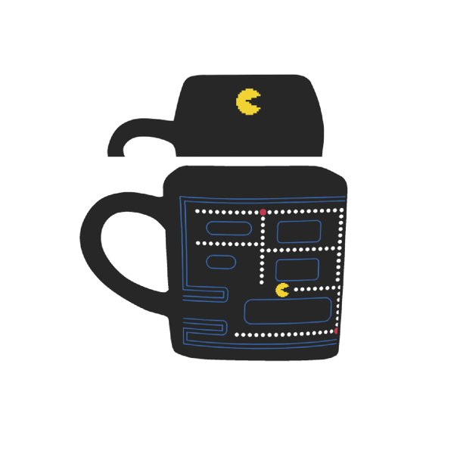  
Imagem 1: Exibição da caneca em estado de repouso com possibilidade de avaliação da alça

Foto: 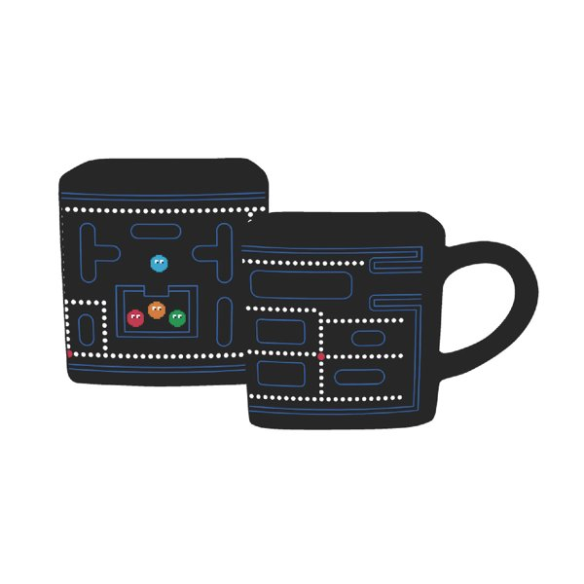

Imagem 2: Caneca quadrada

## Onde encontrar

A caneca pode ser encontrada no site da zazpi como “*CANECA DECOR QUADRADA 380ML (13 x 8,5 x 8,2 CM) PRETO - GAME PUZZLE*”

# CONCLUSÃO

Com a ideia de escolher um produto para analisar a qualidade deste, inicialmente pensei em algo simples e de meu conhecimento para facilitar o desenvolvimento da tarefa. Quando comecei a analisar os pontos sugeridos no trabalho percebi que mesmo conhecendo um produto é necessário ter um olhar de qualidade sobre este para conseguir extrair o máximo de informações. Pude concluir que por mais conhecimento que se tenha sobre algo, sem a devida configuração de roteiro baseada em qualidade é possível ter informações que passam despercebidas.

# REFERÊNCIAS BIBLIOGRÁFICAS